ИГРЫ НА РАЗВИТИЕ ПОЗНАВАТЕЛЬНЫХ ПРОЦЕССОВ

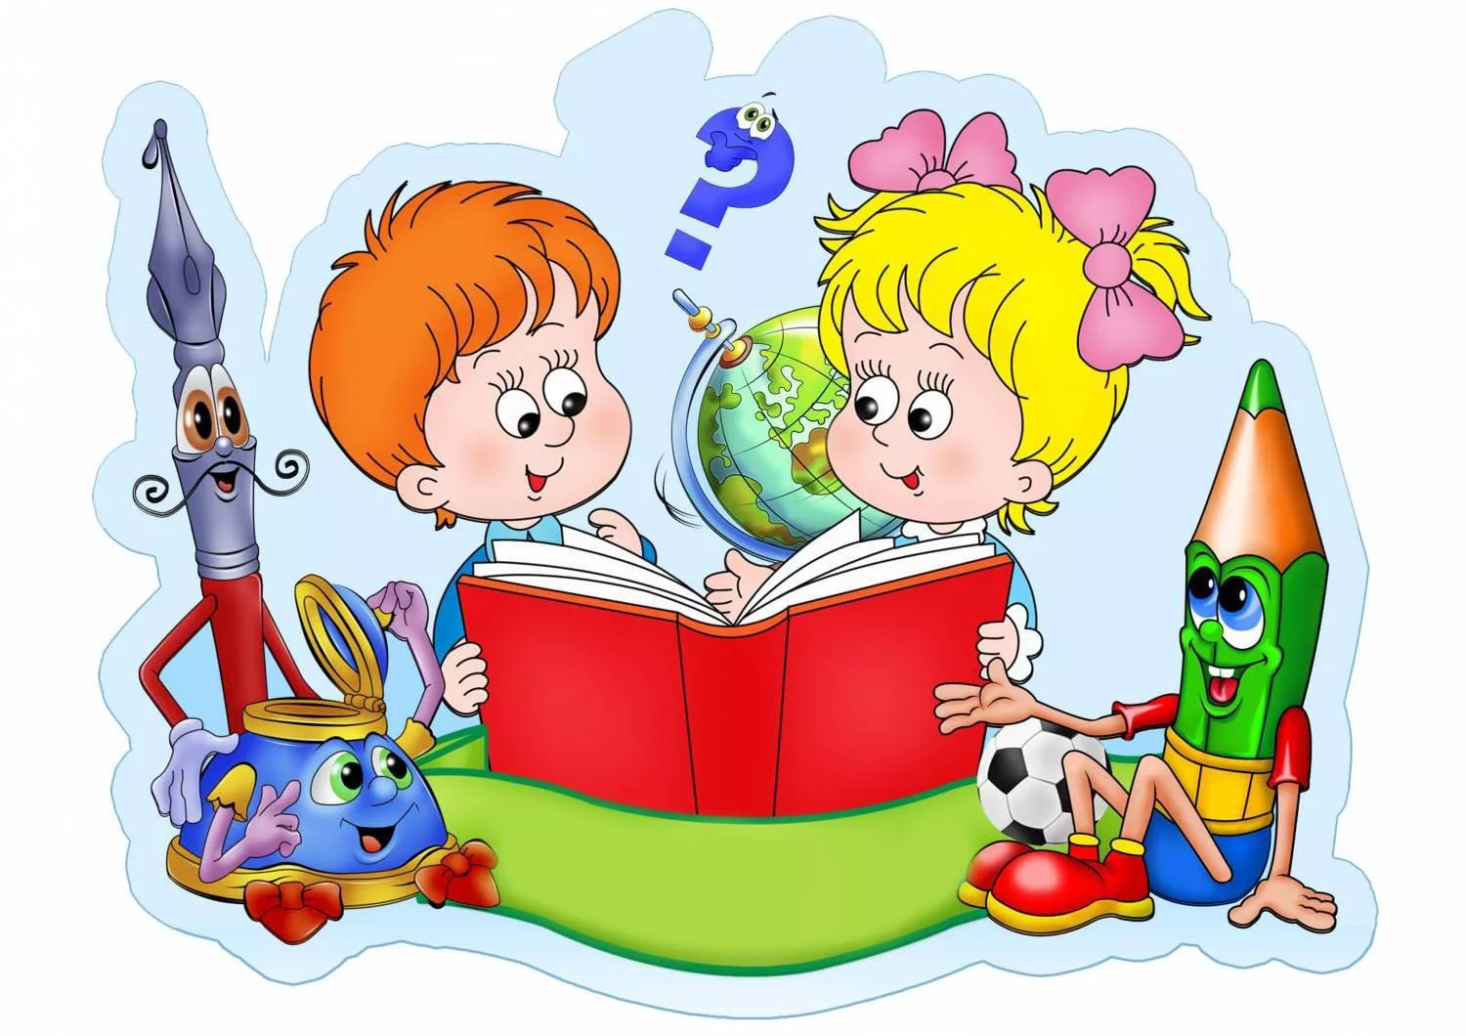

Развитие внимания у дошкольников

Правильное фокусирование внимания позволит изменить и свое восприятие, и сделать жизнь более насыщенной и яркой. Те, кто освоил игры на внимание, подтвердят: в жизни они стали замечать гораздо больше деталей, более ярко чувствовать цвет, более остро воспринимать звуки, более быстро реагировать на раздражитель (а значит – и более быстро концентрироваться, принимать решение).

Игра « Какой игрушки не хватает?»
цель: развитие зрительной памяти, объема внимания.
возраст: с 3 лет
Поставьте перед ребенком на 1 минуту 4-5 игрушек, затем попросите ребенка отвернуться и уберите одну из игрушек. Вопрос к ребенку: « какой игрушки не хватает?». Игру можно усложнить: ничего не убирать, а только менять игрушки местами; увеличить количество игрушек. Играть можно 2-3 раза в неделю.

Игра «Что слышно?»
цель: развитие произвольного внимания, устойчивости.
возраст: с 3 лет.
1 вариант: ведущий предлагает детям слушать и запоминать, что происходит за дверью. Затем он просит рассказать, что они слышали.
2 вариант: по сигналу ведущего, внимание детей обращается с двери на окно, с окна на дверь. Затем каждый ребенок должен рассказать, что за ними происходило.

Игра «Найди такой же».
цель: развитие произвольного внимания
возраст: с 3 лет
Предложите малышу выбрать из кубиков или шариков точно такой же (по цвету, величине, рисунку) как тот, который у вас в руках. Чтобы ребенку было интереснее играть, можно загадывать с ним предметы по очереди и, конечно же делать ошибки, которые ребенок должен заметить. Можно усложнить игру, увеличивая количество предметов, различия которых не так заметны.

Игра «Что изменилось?».
цель: развитие внимания, быстроты реакции.
возраст: с 3 лет.
Для начала поставьте на стол 3-4 игрушки, дайте ребенку рассмотреть их 1-2 минуты. Затем попросите его отвернуться и уберите одну из игрушек. Когда малыш повернется спросите его, что изменилось. Игру можно усложнить увеличить количество игрушек до 5-7. можно превратить эту игру в соревнование, задавая друг другу задачки по очереди.

Игра « Цифры»
цель: развитие слуховой памяти, объема внимания.
возраст: с 4 лет.
Сейчас я покажу тебе ряд цифр. Их надо запомнить в таком же порядке:
2, 3, 5, 7, 3, 5, 7
Повтори цифры. Расскажи, как запоминал. Посмотри, каким образом эти цифры можно сгруппировать.

Игра «Тут что-то не так»
цель: развитие произвольного внимания, критичности мышления.
возраст: с 4 лет
Детям читается текст, их задача найти в нем «нелепицы».
Иду я вчера по дороге, солнышко светит, темно, листочки синие под ногами шуршат. И вдруг из-за угла как выскочит собака, как зарычит на меня: «Ку-ка-ре-ку» и рога уже наставила. Я испугался и убежал.
Иду я по лесу. Кругом машины ездят, светофоры мигают. Вдруг вижу гриб! На веточке растет. Среди листочков зеленых спрятался. Я подпрыгнул и сорвал его.
Пришел я на речку. Смотрю, сидит на берегу рыба, ногу на ногу закинула и сосиску жует. Я подошел, а она прыг в воду и уплыла.

Игра « Гимнастика внимания»
цель: развитие произвольного внимания
возраст: 4- 6 лет
раз, два, три, четыре, пять
начинаем мы играть
вы ребята не зевайте
слушайте, что вам скажу
и при этом покажу.
Называя, части своего тела, показывать их на себе (кладет на них руку). Дети повторяют движения. Затем начинают путать детей, называя одну часть тела, показывать другую.

Игра « Самый внимательный»
цель: развитие объема внимания, умения сосредотачиваться.
возраст: с 4 лет
Дети встают полукругом. Затем определяют ведущего. Ведущий должен запомнить порядок расположения участников игры. Затем ведущий отворачивается. В это время игроки меняются местами. Ведущий должен сказать, как стояли его товарищи. На месте ведущего должны побывать все игроки. Все, кто не ошибется, считаются победителями.

Игра «Кто позвал?»
цель: развитие внимания, слухового восприятия.
возраст: с 4 лет
Дети сидят или стоят в полукруге. Выбирается водящий, который встает спиной детям. Педагог указывает молча детям на того ребенка, который хочет назвать ведущего по имени. Водящий отгадывает того, кто произнес слово.

Игра «Летает – не летает»
цель: развитие произвольного внимания
возраст: с 4 лет
Ведущий стоя в полукруге детей, по очереди бросает мяч каждому ребенку, называя любой предмет. Ребенок определяет, может ли этот предмет летать. Если «может» мяч кидается обратно, если нет, тем же способом со словом «летает», если не летает, мяч возвращают ударом об пол со словом «не летает».

Игра «Испорченный телефон»
цель: развитие внимания, слухового восприятия.
возраст: с 4 лет
1 вариант.
Дети садятся в ряд или в круг. Ведущий тихо, на ушко, называет соседу какое-нибудь слово или фразу, тот передает это дальше
. Последний из детей называет то, что услышал, после этого слово передает новый ведущий.
2 вариант.
Часть детей выходит из кабинета. Ведущий читает небольшой рассказ оставшимся детям. В кабинет входит первый из игроков, находящихся за дверью и кто-то из присутствующих рассказывает ему услышанное. Затем входит второй ребенок, а предыдущий рассказывает ему все, что запомнил из рассказа. Так продолжается вся игра.

Игра «Зеваки»
цель: развитие активного внимания.
возраст: с 4 лет
Играющие идут по кругу, держась за руки. По сигналу ведущего останавливаются и делают 4 хлопка, затем поворачиваются кругом и продолжают движение. Направление меняется после каждого сигнала. Выполнивший, неправильно задание, выходит из игры.

Игра «Что нового?»
цель: развитие произвольного внимания
возраст: с 4 лет
Взрослый рисует мелом на доске любую геометрическую фигуру. К доске по очереди подходят дети и пририсовывают какие–либо детали, создавая картину. В это время когда один ребенок находится у доски, остальные закрывают глаза и, открывая их по команде взрослого, говорят, что изменилось. Чем дольше длиться игра, тем сложнее искать новые детали.

Игра « Ищи безостановочно».
Цель: развитие активного внимания
Возраст: с 4 лет.
В течение 10-15 секунд увидеть вокруг себя возможно больше предметов одного и того же цвета, по сигналу один начинает перечислять, а другие дополнять.

Игра «Гляди, сколько нужно».
Цель: развитие активного внимания
Возраст: с 4 лет
Участвующих в игре ввести в комнату и дать возможность осмотреться. Когда все покинут комнату, спросить, какие 20 различных предметов они в ней видели, какую посуду, одежду и пр.

Упражнение «Счастливые хрюши».
Цель: развитие концентрации внимания, наблюдательности.
Возраст: с 4лет
Задание 1: посмотри на рисунки. Назови как можно быстрее, что отличает одного хрюшу от другого.
Необходимо фиксировать время выполнения задания, количество названных отличий, количество ошибок (повторы, неправильно названные и пропущенные отличия.)

Игра « Ухо – нос».
Цель: развитие внимания, быстроты реакции, умения подчиняться правилам
Возраст: с 4лет.
По команде «ухо» детям предлагается схватиться за ухо, по команде «нос» - за нос.

Игра « Разные животные».
Цель: развитие активного внимания, быстроты реакции
Возраст: с 4 лет.
Ведущий объясняет, что когда он будет хлопать в ладоши, ребенок должен будет принять соответствующую позу:
Один хлопок – поза аиста (стоя на одной ноге, поджав другую)
Два хлопка – поза лягушки (присядь пятки вместе, носки врозь, колени разведены, руки между ногами на полу)
Три хлопка – поза коровы ( встань на четвереньки и произнести «му-му»).

Игра «Карлики и великаны».
Цель: развитие внимания, быстроты реакции.
Возраст:
Детям предлагается по команде «карлики» присесть, по команде «великаны» - встать.

Упражнения
Цель: развитие произвольного внимания, наблюдательности
Возраст: с 5лет.
- закрой глаза и опиши, во что одеты ребята, с которыми ты играешь
- закрой глаза и скажи, какого цвета глаза и волосы у остальных ребят.
- не поворачиваясь, назови все предметы, которые находятся у тебя за спиной, опиши их форму, размеры, цвет.
сидя с закрытыми глазами в течение 2-х минут, перечисляй, все звуки, которые ты будешь слышать.

Игра «Тропинка».
Цель: развитие внимания, умения подчиняться правилам.
Возраст: с 4 лет
Дети идут по воображаемой тропинке. Каждый внимательно смотрит куда ступил предыдущий и старается точно следовать по пятам этого учебника. Двигаться надо медленно и тихо. Это упражнение хорошо использовать в конце занятий или при выходе на прогулку.

Игра « Игра с флажками»
Цель: развитие внимания, быстроты реакции.
Возраст: с 4 лет
Когда ведущий поднимает красный флажок, дети должны прыгнуть, зеленый флажок – хлопнуть в ладоши, синий – шагать на месте.

Игра «Четыре стихии»
Цель: развитие внимания, связанного с координацией слухового и зрительного анализатора
Возраст: с 4 лет.
Играющие сидят по кругу. Если ведущий говорит слово «земля» все должны опустить руки вниз, если слово «вода» - вытянуть руки вперед, слово «воздух» поднять руки вверх, слово «огонь» - произвести вращение руками в лучезапястных и локтевых суставах. Кто ошибся считается проигравшим.

Игра «Добавь слово».
Цель: развитее внимания и памяти
Возраст: 4- 6 лет
Первый называет какую-нибудь игрушку. Второй повторяет это слово и добавляет свое. Третий ребенок повторяет первые два по порядку и называет свое и т.д.
Если эту игру проводить неоднократно, то от раза к разу увеличивается количество запоминаем слов т.е. объем памяти. А установка, которую дает взрослый на запоминание как можно большего числа слов, развивает произвольное внимание.

Игра «Рыба, птица, зверь».
Цель: развитие произвольного внимания, быстроты реакции.
Возраст: с 4 лет.
Лучше если в этой игре участвуют несколько человек. Ведущий указывает по очереди на каждого игрока и произносит: «Рыба, птица, зверь». Тот на ком остановится считалка, должен быстро назвать, в данном случае зверя. При чем названия не должны повторяться. Если ответ правильный ведущий продолжает игру.
Если ответ неверный или названия повторяется (задержка ответа), то ребенок выбывает из пары, оставляя свой ведущему. Игра продолжается до тех пор пока не останется один игрок.

Игра «Запрещенные движения».
Цель: развитие внимания, преодоление двигательного автоматизма.
Возраст: с 4 лет.
Участники игры располагаются в кругу. Ведущий сообщает, что они должны повторять все движения, кроме одного. Как только рук ведущего опускаются вниз – все должны поднять руки вверх т.е. сделать наоборот.
Тот, кто ошибается, становится ведущим.

Игра «Стаканчик».
Цель: развитие устойчивости внимания.
Возраст: с 4 лет.
Ребята сидят в кругу. Педагог передает тарелку, в которой лежит стакан. Тарелку со стаканом нужно передать по круг так, чтобы никто не услышал ни стука, ни звона стакана. В конце упражнения подводится итог, кто тише всех передал. Возможны разные варианты перестановок.

Игра «Будь внимателен к словам»
Цель: развитие устойчивости внимания
Возраст: с 5 лет
Ставятся стулья в два ряда с небольшим расстоянием. На один ряд садятся дети, они получают картинки с изображениями дома, машины, собаки, цветка. Воспитатель читает или рассказывает историю. Если в тексте встречается слово, обозначающее картинку, ребенок должен встать и быстро пересесть на стул напротив. Выигрывают дети, которые ни разу не пропустили свое слово.

Игра «Будь внимателен к словам»
Цель: развитие устойчивости внимания
Возраст: с 5 лет
Ставятся стулья в два ряда с небольшим расстоянием. На один ряд садятся дети, они получают картинки с изображениями дома, машины, собаки, цветка. Воспитатель читает или рассказывает историю. Если в тексте встречается слово, обозначающее картинку, ребенок должен встать и быстро пересесть на стул напротив. Выигрывают дети, которые ни разу не пропустили свое слово.

Игра «Слово заблудилось»
Цель: развитие произвольного внимания, слухового восприятия.
Возраст: с 5 лет
взрослый произносит рифмованные и нерифмованные фразы. Дети слушают и подсказывают нужное слово.
На полу из плошки молоко пьет ложка.
На поляне у дубочка собрала кусочки дочка.
Вкусная сварилась Маша. Где большая крошка наша.
На дворе большой мороз, отморозить можно хвост.
Испеки мне утюжок! – просит бабушку крючок.

Игра «Художник».
Цель: развитие наблюдательности, объема запоминания.
Возраст: с 5 лет.
Ребенок играет роль художника. Он внимательно рассматривает того кого он будет рисовать, потом отворачивается и дает словесный портрет.
Цель: развитие внимания
Возраст: с 5 лет
Ребята сидят в кругу. Ведущий показывает какие-либо движения, а ребята должны делать наоборот. Если ведущий, сложит ладони в кулак - дети должны разжать ладони. Кто ошибается, становится ведущим.

Игра «Воробушки и великаны».
Цель: развитие внимания, преодоление двигательного автоматизма.
Возраст: с 5лет
Выбираются дети, которые будут изображать «автомобили», другие «воробушек». Ведущий подает сигнал «автомобиля» - гудок, «воробушки» - летите. По своему сигналу воробушки и автомобили выходят из домиков и бегают. Ведущий следит, чтобы «воробушки» - во время прятались от «автомобилей» в домики, чтобы им не отдавили лапки.

Игра «Детектив»
Цель: развитие внимания, наблюдательности.
Возраст: с 5 лет.
Дети разбиваются по парам встают лицом друг к другу и в течение 10 секунд внимательно изучают внешность друг друга. После этого поворачиваются спиной друг другу и по очереди громко описывают внешность друг друга.

Игра «Найди ошибки».
Цель: развитие устойчивого внимания, критичности познавательной деятельности.
Возраст: с 5 лет.
Заранее нарисуйте картинку, на которой допущено 5- 6 ошибок. Например, на картинке, изображающий детей, играющих во дворе зимой, можно нарисовать дерево с листьями и т.п. содержание картинка и допущенные ошибки д.б. понятны малышу, чтобы усложнить игру сделайте ошибки более заметны.

Игра «Найди игрушку».
Цель: развитие внимания, умение узнавать предмет по описанию.
Возраст: с 5 лет.
Взрослый описывает ребенку какую-нибудь игрушку, находящуюся в комнате. Ребенок может задавать вопросы. Затем ребенка просят найти предмет, о котором шла речь.

Игра- упражнение «Сравни предметы».
Цель: развитие концентрации внимания.
Возраст: с 5 лет
Пред ребенком ставятся 2 игрушки. Он должен сначала сказать, чем они похожи, а затем чем отличаются друг от друга. Например: мишка и зайчик. Можно называть признаки по очереди с ребенком. Так же рекомендуем сравнивать любые пары игрушек. А если вы хотите усложнить игру, поставьте перед ребенком более похожие игрушки.

Игра « Платочек»
Цель: развитие внимание, быстроты реакции
Возраст: с 5 лет
Дети встают в круг. Водящий ходит сзади круга с платочком в руке и незаметно кладет платочек у кого-то за спиной. Затем он делает еще один круг. Если за это время новый владелец платочка не объявится, считается, что он проиграл. Если он заметит платочек, от должен догнать водящего и осадить. Если это удается водящий остается прежний. Если нет – водит другой.

Игра «Да» и «нет» не говорить, черное и белое не носить».
Цель: развитие произвольного внимания и самоконтроля.
Возраст: с 5 лет.
Взрослый предлагает ребенку поиграть в вопросы и ответы. Ребенок может по-разному отвечать на вопросы, но должен выполнять одно правило: нельзя произносить запретные слова «да - нет», «черное - белое». Взрослые задает такие вопросы, которые предполагают использование запретного слова. Например: «Какого цвета у доктора халат?». В случае ошибки играющие меняются местами.

Игра «Броуновское движение».
Цель: развитие внимания и самоконтроля
Возраст: с 5 лет.
Все дети встают в круг. Ведущий один за другим вкатывает в центр круга теннисный мячики. Детям сообщатся правила: мячи не должны останавливаться и выкатываться за пределы круга, их можно толкать рукой и ногой. Если участники успешно выполняют

Игра «Менялки».
Цель: развитие активного внимания
Возраст: с 5 лет.
Игра проводится в кругу, участники выбирают водящего, который встает и выносит свой стул, таким образом, получается, что стульев на один меньше, чем играющих. Далее ведущий говорит: «Меняются те у кого (светлые волосы, темные глаза). После этого имеющие названный признак должны быстро встать и поменяться местами, в то же время водящим должны занять место (свободное). Кто остался без стула, становится ведущим.

Вариант «Менялки игрушек».
Водящий стоит спиной и считает до 10. В это время некоторые играющие меняются предметами молча. Меняться дважды одной игрушкой не разрешается. Задача водящего угадать, кто с кем поменялся игрушками.

Игра «Колпак мой треугольный».
Цель: развитие активного внимания
Возраст: с 5лет
Играющие, сидят в кругу. Все по очереди, начиная с ведущего произносят по одному слову из фразы.
«Колпак мой треугольный
Треугольный мой колпак
А если не треугольный
То это не мой колпак.
По кругу фразы повторяется снова, но дети, которым выпадает говорить слово «колпак» заменяют его жестами
(например: 2 хлопка ладошкой по своей голове)
В следующий раз, уже заменяются 2 слова: слово «колпак» и слово «мой» (показать рукой на себя). В каждом последующем кругу, играющие произносят на одно слово меньше, а показывают на одно больше. В завершающем кругу дети изображают только жестами.

Упражнение на развитие объема внимания и наблюдательности.
Возраст: 6-7 лет
Вариант 1. задание 1
Постарайтесь, как можно быстрее назвать, сколько автомобилей изображено.
Сколько колес на этом рисунке.
Вариант 2. задание 1.
Посмотрите на этот рисунок и постарайтесь определить, что на
нем изображено. Картинка показывается на короткое время (не более 30 секунд)
задание 2. сколько летающих тарелок на рисунке.

Игра «Пишущая машинка»
Цель: развитие внимания
Возраст: с 6 лет
Каждому играющему приписывается название буквы алфавита. Затем придумывается слово или фраза из двух трех слов. По сигналу дети начинают печатать на машинке. Первая буква хлопает в ладоши, затем вторая. Когда слово напечатано, все дети хлопают в ладоши.

